Муниципальное бюджетное общеобразовательное учреждение
средняя общеобразовательная школа № 5
Урок биологии в 11 классе

«Структура сообществ»
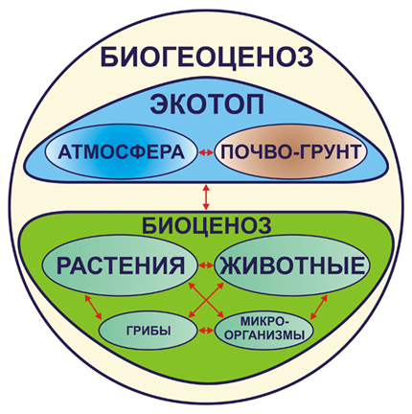

подготовила
учитель биологии
высшей квалификационной категории
Финенко В.А.

учебный год: 2013-2014
г. Новочеркасск
Урок биологии в 11 классе
«Структура сообществ»
Цель урока: расширить знания об экосистемном уровне организации жизни и обеспечить усвоение новых понятий
Задачи
Образовательные:
- конкретизировать знания учащихся о структуре и компонентах биогеоценоза и его свойствах;
- сформировать понятия «пищевая цепь» и «пищевая сеть»;
- познакомить с типами пищевых цепей;
- расширить знания учащихся об экосистемах;
- показать ярусное строение биоценозов, ёмкость биотопа;
- закрепить умение выделять в составе БГЦ основные его компоненты и характеризовать их.
Развивающие задачи:
- развивать умения работать с текстом учебника
- анализировать, выделять главное, сравнивать, обобщать, делать выводы, коммуникативные навыки при работе в группах
Воспитательные задачи:
- воспитывать биологическую культуру и ценностное отношение к природе.

Тип урока: комбинированный
Методы обучения: частично-поисковый, метод проблемного изложения, эвристическая беседа, метод самостоятельной работы с учебником, наглядные, практические.
Формы организации учебной деятельности: фронтальная, групповая, индивидуальная
Средства обучения: компьютер, проектор, презентация, карточки с тестами и заданиями для групповой работы

План урока:
- Организационный момент.
Здравствуйте! Садитесь! Мне очень приятно видеть всех вас, и я надеюсь, что сегодня на уроке у нас будет царить атмосфера рабочего настроения, полного взаимопонимания и урок пройдет с пользой для всех. На прошлом уроке мы начали изучение темы «Экосистемный УОЖ». Знание законов организации экосистем сообществ дает нам, людям, возможность поддерживать природные сообщества и грамотно создавать искусственные биоценозы, нужные человеку.

- Определение целей и задачей урока.
Сегодня на уроке вы расширите свои знания об особенностях экосистемного УОЖ, изучив тему «Структура сообществ»
Сегодня на уроке мы должны:
- Выявить особенности видового состава и структуры сообщества (морфологической, пространственной и трофической)
- Получить представление о пищевых цепях, пищевой сети, продуцентах, консументах, редуцентах и их роли в сообществах
- Научиться составлять пищевые цепи питания

- Постановка проблемы.
«Что позволяет живым организмам существовать совместно в одном природном сообществе?» (Работа с текстом учебника составление графсхемы или тезисов)

Средообразующая деятельность организмов.
- Виды эдификаторы.
- Ярусное расположение видов в пространстве.
- Экологические ниши.
- Трофические уровни.
- Роль биоразнообразия. Жизненные формы.

- Актуализация знаний
Знание особенностей видов и законов организации биогеоценозов даёт возможность поддерживать природные сообщества и грамотно создавать искусственные биоценозы, нужные человеку.

- Изучение нового материала
Задача 1: Выявить особенности видового состава и структуры сообщества
В решении данной задачи нам поможет учебник и работа в группах.
Задания для группы №1 «Видовой состав сообщества:
- Изучите текст § 82, пункт «видовое разнообразие»
- Подготовьте ответы на вопросы:
- Что такое видовое разнообразие?
- От каких факторов зависит видовой состав сообщества?
- Что такое виды-средообразователи?
- Какую роль в жизни сообщества играют виды-средообразователи (виды-эдификаторы)?
- Выступите перед классом с отчетом о проделанной работе
Задания для группы №2 «Морфологическая структура сообщества»
- Изучите текст параграфа § 82 пункт «Морфологическая и пространственная структура сообщества»
- Дайте определения терминам «жизненная форма», «морфологическая структура сообщества», «планктон», «нектон», «бентос».
- Выступите перед классом с отчетом о проделанной работе
Задания для группы №3 «Пространственная структура сообщества»
- Изучите текст параграфа§ 82 пункт «Морфологическая и пространственная структура сообщества»
- Определите, чем представлена пространственная структура сообщества по вертикали и горизонтали?
- Выступите перед классом с отчетом о проделанной работе.

(учащиеся работают в группах в течение 5 минут, учитель координирует их работу)

Выступление участников группы 1 (остальные учащиеся конспектируют услышанную информацию)
Задание: определите виды-средообразователи в следующих сообществах: ельник, березняк, дубрава, сосновый лес.
Выступление участников группы 2 (остальные учащиеся конспектируют услышанную информацию)
Задание: определите жизненные формы следующих животных суши: тушканчик, лиса, змея, птица, тритон.
Задание: установите соответствие «Жизненные формы водных животных»
Выступление участников группы 3 (остальные учащиеся конспектируют услышанную информацию)
Задание: опишите пространственную структуру, представленного на слайде, биоценоза смешанного леса.
Учитель: давайте сделаем вывод об устойчивости сообщества (биоценоза).
Вывод: устойчивость сообществ, т.е. их способность противостоять внешним воздействиям зависит от ………………………, ……………………… и ………………………
Задача 2. Получить представление о пищевых цепях, пищевой сети, продуцентах, консументах, редуцентах и их роли в сообществах
Учитель: разные виды организмов в сообществе тесно связаны друг с другом. Самые распространенные взаимоотношения организмов в биоценозах осуществляются через питание. Это пищевые связи, в науке их называют трофическими. Благодаря пищевым связям осуществляется непрерывный обмен веществ и энергии между живой и неживой природой.
Для любого сообщества можно составить схему всех пищевых взаимосвязей организмов. Эта схема будет иметь вид сети, которая состоит из нескольких пищевых цепей, каждая из которых является как бы отдельным каналом, по которому передаются вещество и энергия.
На схемах цепи питания обозначаются как последовательность звеньев, соединенных стрелками. Каждое звено такой цепи называется трофическим уровнем. Простой пример пищевой цепи: растение – растительноядное насекомое – хищное насекомое – насекомоядная птица – хищная птиц (приложение 5 презентация).
Беседа с опорой на тест учебника:
1-6). Кто такие автотрофы? Гетеротрофы? Продуценты? Консументы? Редуценты? Какова их роль в сообществах?
Задание в презентации слайд 6: распределите предложенные организмы на группы: продуценты, консументы, редуценты.
Выполните следующие задания:
1). Составить цепи питания.
2). Назвать существующие цепи питания и различия между ними.

- Обсуждение итогов работы
- Закрепление знаний, заполнение таблиц:
Разнообразие цепей питания (таб. 1)
Цепи питания | Характеризующие признаки
Цепь выедания (пастбищная)
Цепь разложение (детритная)

Экологические группы

Название группы | Примеры живых организмов
Продуценты
Консументы 1порядка
Консументы 2 порядка
Редуценты

Название живых организмов: ласточка, одуванчик, пчела, лисица, гриб белая плесень, бактерии гниения, дуб, подорожник, заяц, мышь, земляника, гриб сизая плесень, дятел, ель, крот, слон, рябина.

- Решение экологической задачи. Фермер собрал урожай зерна. Через месяц у него в амбаре сильно расплодились мыши, и он решил истребить их, посадив в амбар кошку. Фермер дважды взвешивал кошку: перед посадкой в амбар она весила 3600 грамм, а после недельной охоты за мышами кошка весила уже 3705 грамм. После чего фермер произвел расчёт и узнал, сколько примерно кошка съела мышей, и сколько эти мыши успели съесть зерна. Воспроизведите ход решения этой задачи. Будем считать, что мыши выросли на зерне этого амбара и масса одной мыши 15 грамм.

- Вопросы для контроля:

- Как соотносятся между собой понятия «биоценоз», «экосистема» и «биогеоценоз»?
- Какое значение в сообществах имеет способность большинства животных питаться растениями и животными нескольких видов?
- Сравните сеть и цепь питания. Выявите их сходство и различие, сделайте вывод.
- Охарактеризуйте значение ярусного расположения для жизнедеятельности растений и животных в биогеоценозах.
- Какова роль экологических ниш в экосистеме? Охарактеризуйте экологические ниши папоротника, лесной мыши, пчелы, гриба-подберезовика.
- Почему человек разводит в основном растительноядных животных?
- Почему пищевые цепи обычно включают не более 3-5 звеньев?
- Почему биосферу называют глобальной экосистемой?
- Роль продуцентов, консументов, редуцентов в круговороте веществ.

- Рефлексия и выставление отметок
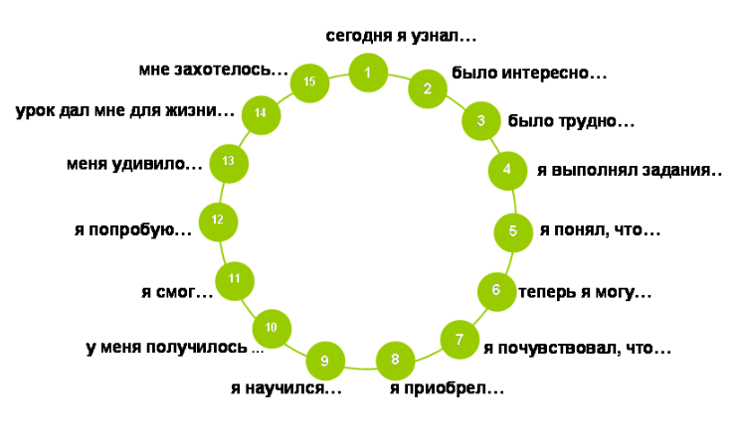
- Домашнее задание: изучить §82 (тесты для сдающих ЕГЭ индивидуальные)

